Ұйымдастырылған оқу қызметінің конспектісі.
Конспект организованной учебной деятельности в старшей группе.
Өткізу күні/Дата проведения:24.09.2020
Логопед/Логопед: Возная Е.В.
Білім беру саласы/Образовательная область: Коммуникация.
Пән/Предмет: Развитие речи.
Өтпелі тақырып/ Сквозная тема: «Здравствуй, осень золотая!».
Тақырыбы/ Тема: «Осень».
Мақсаттары/Цели:
1.Тәрбиелік- воспитательная: Воспитывать у детей интерес к тем изменениям в природе, которые происходят осенью;
2.Дамытушылық – развивающая: Развивать у детей умение составлять небольшие по объему предложения; отвечать на вопросы полным предложением; уточнять, активизировать и развивать словарный запас детей по теме;
3.Оқыту- обучющая: учить детей подбирать признаки к слову «осень» и согласовывать имена существительные с именами прилагательными в роде, числе и падеже.
Педагогикалық технологиялар /пед.технологии:здорьесберегающие технологии, игровые технологии, ИКТ.
Ресурстармен қамтамасыз ету/Ресурсное обеспечение: сюжетные картинки на тему «Осень», компьютер, доска.
Билингвалдық компонент: осень-күз, дождь- жаңбыр, листья-жапырақтар, туча - бұлт, урожай-егін.

Ұйымдастырылған оқу қызметінің барысы- ОУД
1.Ұйымдастырушылық кезеңі/организационный момент.
- Добрый день, ребята!Я рада вас видеть. Ваш язычок уже проснулся?
-Повернулся язычок
Вправо, влево, на бочок
(Дети гладят язычком щечки – правую и левую)
Ротик открываем,
Язычком болтаем.
(Упражнение «Болтушка»)
А теперь, друзья, без шутки
Язычком почистим зубки
(Проводят язычком несколько раз по верхним зубам, потом по нижним).
Улыбнемся всем друзьям,
Без улыбки жить нельзя.
(Улыбаются, широко растягивая губы).
- Ребята, а ну подумайте, если листья пожелтели и опадают, часто идет дождь, на улице много луж, а люди надели куртки и ботинки, то, как называется это время года? (Ответы детей.)
-правильно осень, какие признаки осени вы знаете?

2. Негізі бөлімі/основная часть.
Сегодня мы отправляемся в царство золотой осени. А королева этого царства приготовила для нас сложные задания. Мы должны выполнить все задания и вернуться обратно в детский сад. Вы согласны? (Ответы детей.)
-Сейчас я вам расскажу, что же такое осень.
Осень
Осень приходит после лета. В солнечные, теплые дни листья окрашиваются в багряные, оранжевые, желтые и золотистые цвета, приобретают очень нарядный и красивый вид. Золотой осенью называется это время. Постепенно дни становятся все пасмурнее, солнце светит все реже и реже. Небо покрывается серыми тучами. Часто идут дожди — долгие, моросящие. Холодный ветер срывает листья с веток деревьев, и они падают на землю, укрывая ее золотым ковром. Трава вянет. На улице сырость и слякоть. Птицы уже не поют. Они прячутся от дождя, собираются в стаи и улетают далеко в теплые края. На улицу не выйдешь без зонта — промокнешь.

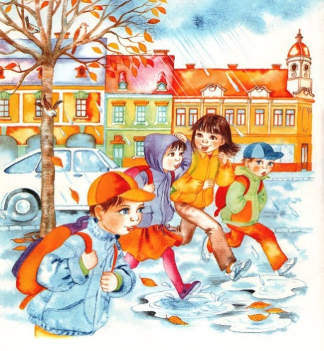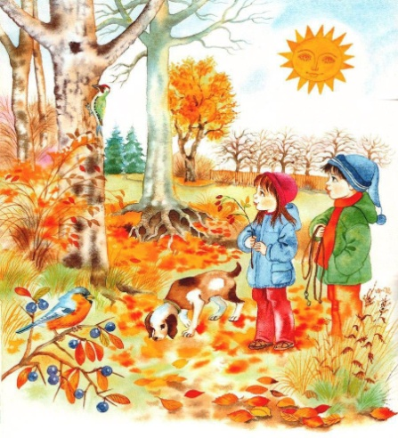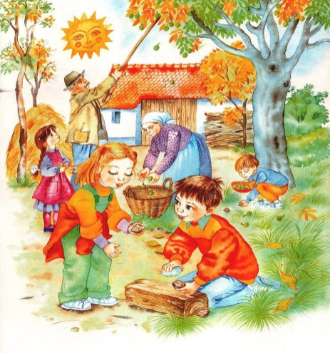
4. Развитие лексико-грамматических категорий.
- Ребята! Королева Осень прислала нам рисунок, на котором нарисована осень. Она очень недовольна, что художник неправильно изобразил ее царство и дает нам задание исправить ошибки художника.
Игра «Чего не бывает осенью?».
Дети рассматривают картину и говорят о том, чего не бывает осенью.
Осенью не растут подснежники.
Осенью не купаются в речке.
Осенью не загорают.
Осенью не надевают шубы. И т.д.
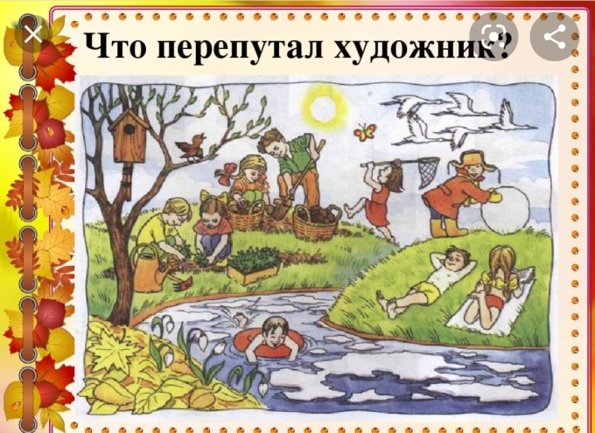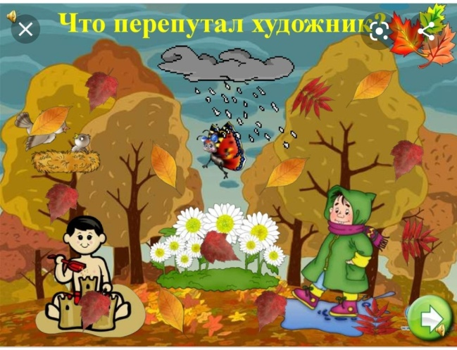
Игра «Узнай по описанию».
Цель: научить правильно, использовать прилагательные с существительными.
Логопед предлагает детям ответить на вопросы.
Холодное, бледное, тусклое, неяркое (что?) — ... (Солнце.)
Тяжелые, серые, темные, дождливые (что?) —... (Облака.)
Долгий, моросящий, холодный, затяжной, осенний
мелкий (что?) — ... (Дождь.)
Холодный, пронизывающий, колючий, порывистый (что?) — (Ветер.)
Желтые, золотистые, красные, багряные, разноцветные, пестрые, красочные (что?) — ... (Листья.)
- Молодцы, ребята! Вы отгадали все загадки осени. А теперь давайте расскажем, какая же сама осень.
Игра «Подбери признак». Дети подбирают признаки к слову «осень».
Осень (какая?) — ... (Холодная, дождливая, золотая, багряная, щедрая, красочная и т.д.)

Физкультминутка «Осенью».
Выполнение движений по тексту стихотворения.
Туча небо кроет, Солнце не блестит. Взмахи руками над головой.
Ветер в поле воет, Изображают рупор.
Дождик моросит. Взмахи руками перед собой.
Воды зашумели Быстрого ручья, Топают ногами на месте.
Птички улетели В теплые края. Изображают улетающих птичек.
Игра «Большой-маленький».
Цель: правильное употребление суффиксов.
На компьютере показывать изображения Лист-листочек, облако-облачко, туча-тучка, гриб-грибочек, ягода-ягодка и т.д.
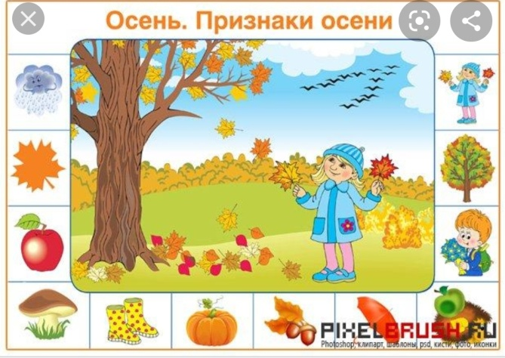
3. Қорытынды/итоговая часть.
-Молодцы ребята, справились со всеми заданиями осени. А теперь подарите осени свое хорошее настроение (выбирают смайлики со своим настроением).
-В чьем царстве мы побывали?
- Какая она, королева Осень?
-Назовите приметы осени.
- Какое задание или игра вам больше всего понравилась?

